1. Подключение устройства к смартфону:
1. Включите на своем смартфоне Bluetooth
2. Установите приложение INKBIRD на смартфон
3. Создайте учетную запись или войдите в уже созданную
4. Нажмите на "+" в правом верхнем углу приложения, чтобы добавить новое устройство:
5. Выберите из списка устройство INT-11P-B:
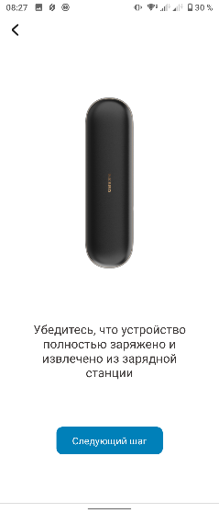
6. Приложение автоматически найдет ваше устройство, нажмите "Подтвердить":
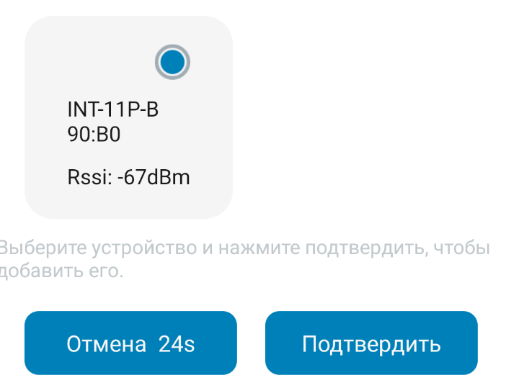

7. Готово! Устройство появится в главном меню приложения, выбираем данное устройство и читаем совет:
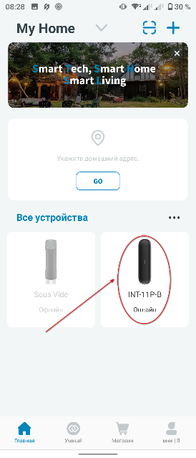
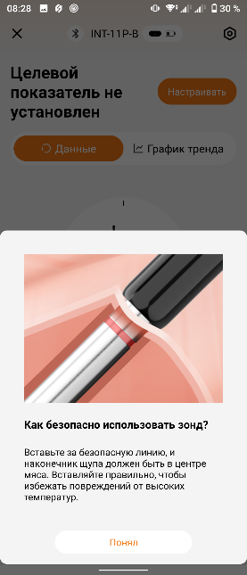
2. Функционал устройства:
1. На главное меню устройства выводится информация с термощупа о температуре внутри продукта, температуре духовки(окружающей среды) а также заданной температуре готовности(цел); наглядный график изменения температуры; настройка таймера; история; выбор еды для приготовления:
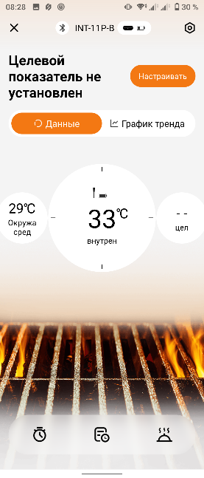
2. Нажимаем на шестеренку в правом верхнем углу и попадаем в раздел настройки термощупа:
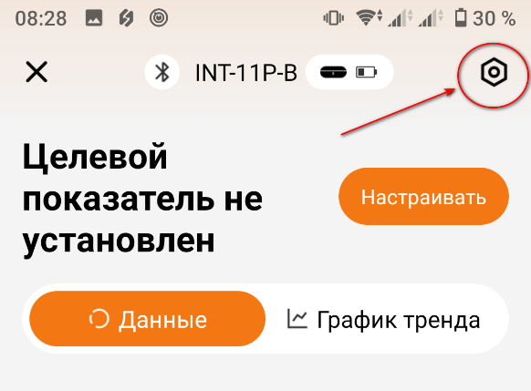
3. В данном разделе указана информация о величине заряда термощупа и кейса. Вы можете задать название устройства, выбрать единицы измерения, разрешить уведомления от устройства, задать объём приготавливаемой пищи. Приложение позволяет калибровать оба термодатчика, поддерживает темный режим и выбор мелодии сообщений. Также здесь вы можете удалить данное устройство из приложения:
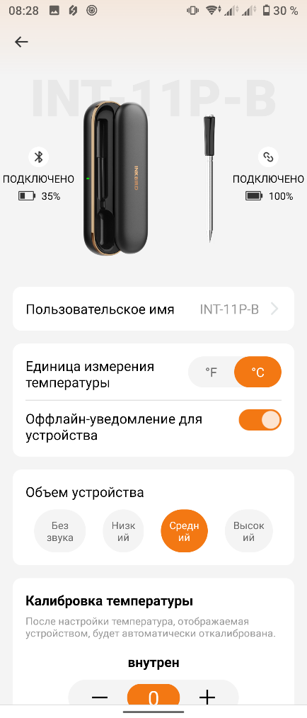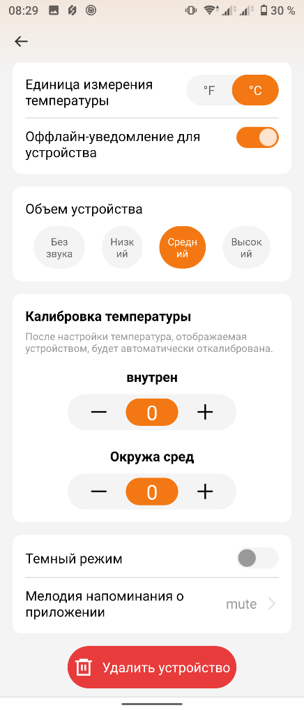
3. Работа устройства:
1. В правом нижнем углу нажимаем на иконку выбора продуктов:
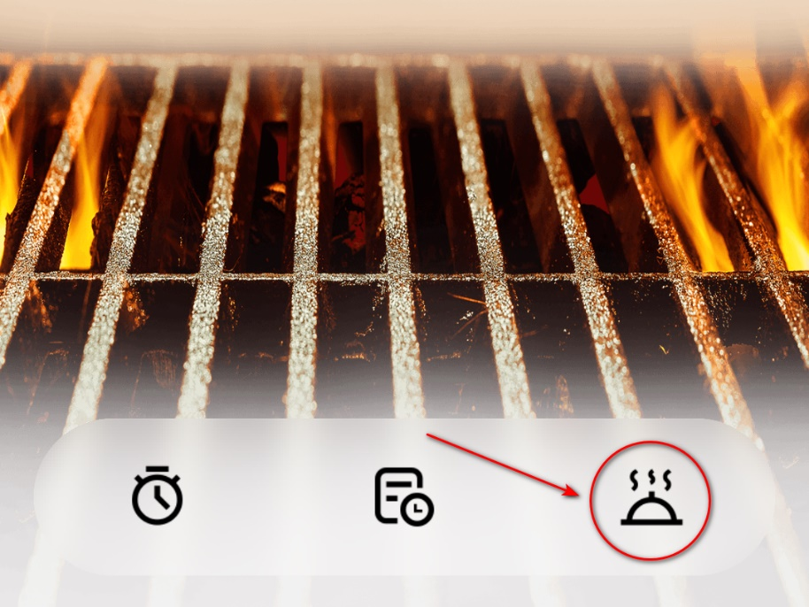
2. Здесь можно выбрать конкретный вид продуктов с предустановленными настройками или задать свои параметры:
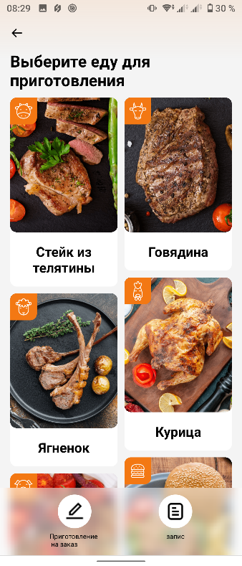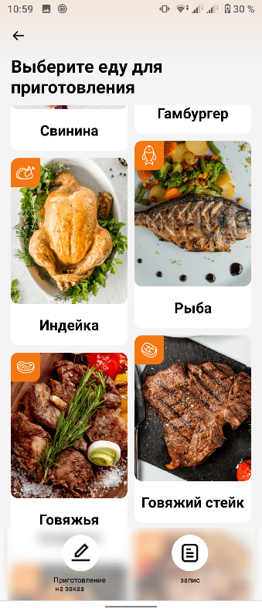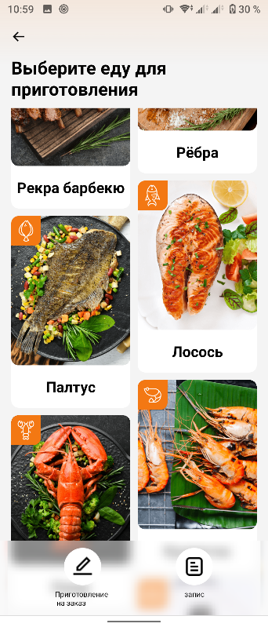
3. Чтобы приготовить блюдо по своим параметрам, нажмите на иконку слева внизу:
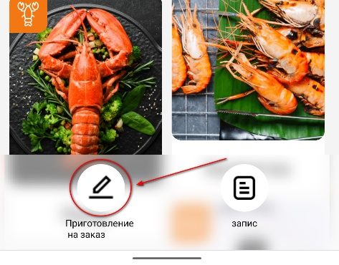
4. Данный раздел позволяет задать название блюда, установить желаемое фото блюда, задать температуру приготовления, установить заблаговременное предупреждение о достижении определенной температуры. Нажимаем “Начинаем готовить”:
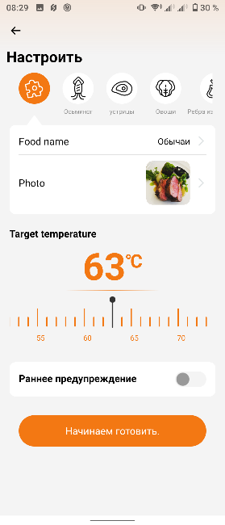
5. Добавить, редактировать или удалить свои рецепты вы можете в следующем разделе:
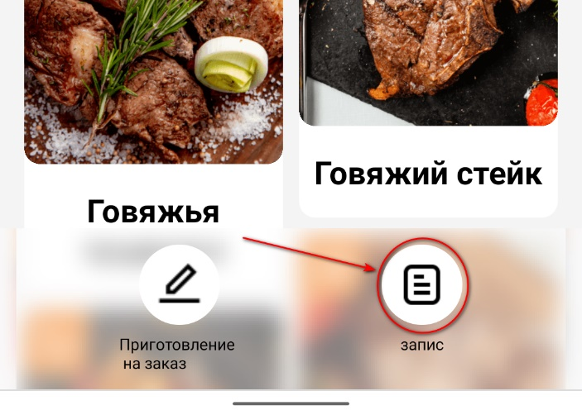
6. А теперь давайте выберем мясо из предлагаемых вариантов. Например выберем Курицу:
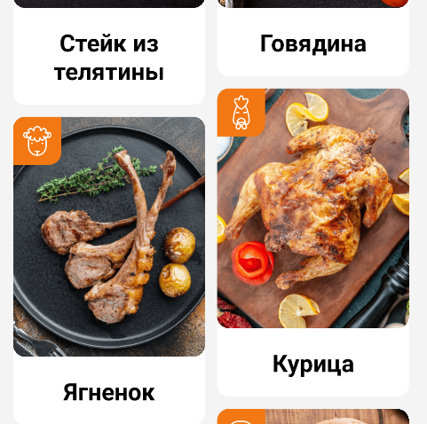
7. Далее попадаем в меню приготовления курицы, где мы можем также настраивать и следить за различными параметрами, о которых говорилось ранее в пункте 2.1:
Основные параметры и График изменения температуры
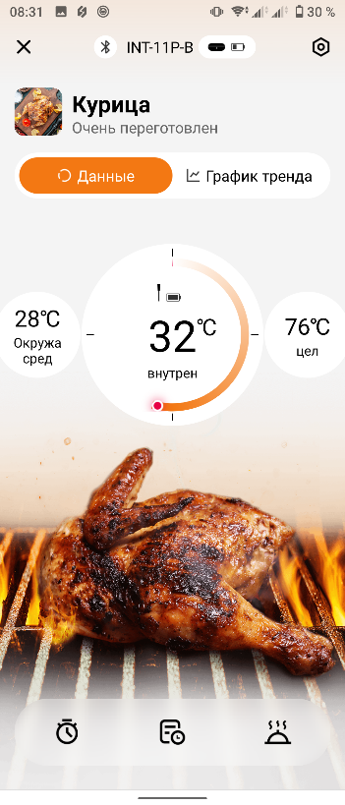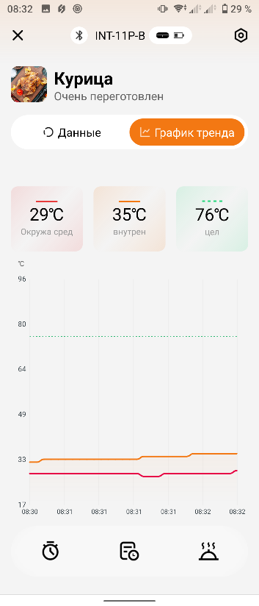

Настройка таймера, ваша кулинарная история, выбор другого продукта:
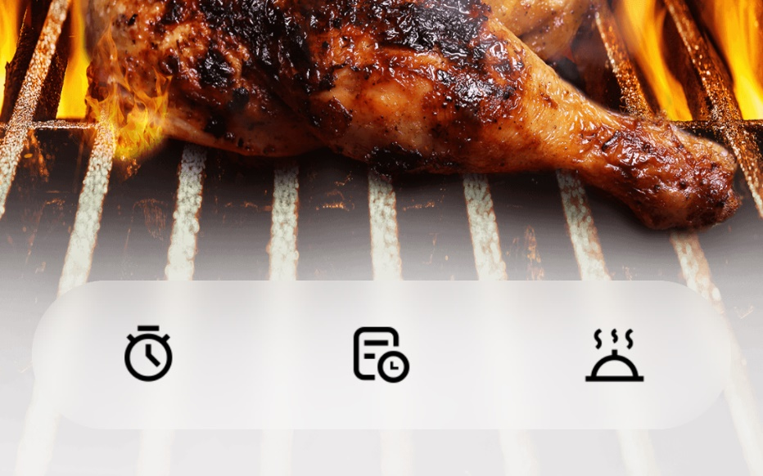
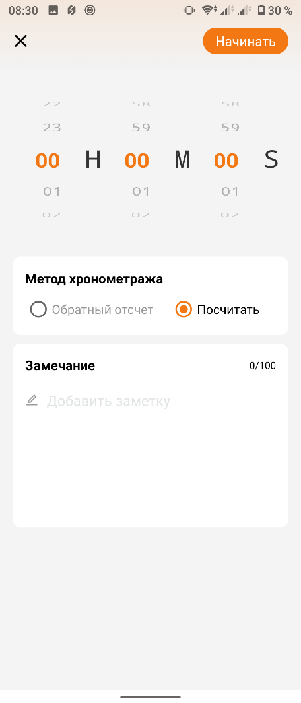
8. По завершению указанного времени или после достижения необходимой температуры, ваш смартфон издаст звуковой сигнал.
9. Приятного аппетита!

